Група ПК-9-46
Майстер виробничого навчання Іманова Емілія Сафаралі кизи
№  Уроку  Дата | Тема уроку | Завдання | Джерела
№25 | Інструктаж за змістом занять. Приготування каш різної консистенції та страв з них. | Зміст роботи  1.Приготувати і відпустити страви згідно з інструкційно-технологічних карток:  Приготування розсипчастих каш та страв з них:  -приготування каші розсипчастої,  -гречаники з сиром,  -плов фруктовий,  -рисовий мікс з овочами,  Приготування в’язких каш та страв з них:  - приготування каші в’язкої,  - запіканка пшоняна, пшенична, рисова з гарбузом,  - зрази кукурудзяні,  - полента.  Приготування рідких каш:  - каша молочна манна,  - каша молочна рисова  Домашне завдання:  1. Зняти покроковий відео або фото-звіт приготування та прикріпити | 1. Українська кухня, В.С.Доцяк,  Львів, 1998  2. Збірник рецептур страв Євген Клопотенко, Львів 2019  3. Збірник рецептур А.А. Готцев, 2011 р.  4. Збірник рецептур В.С.Ростовський Київ 2010  5. Збірник технологічних карт на блюда та кулінарні вироби для закладу ресторанного господарства 2007 р.

ІНСТРУКЦІЙНО-ТЕХНОЛОГІЧНА КАРТКА
Каша розсипчаста гречана
Українська кухня В.С. Доцяк
№  з\п | Найменування  продуктів | Вага, г  На 1 порцію |  | Послідовність  операцій | Обладнання,  інвентар, посуд | Технологія приготування
№  з\п | Найменування  продуктів | Брутто | Нетто | Послідовність  операцій | Обладнання,  інвентар, посуд | Технологія приготування
1 | Крупа гречана | 95 | 95 | 1.Підготовка крупи  2.Варка  3.Оформлення  4.Відпуск | Обладнання:  Електрична плита, стіл виробничий, ваги  Інвентар:  Каструля, дерев’яна копистка, шумівка, виделка  Посуд для відпуску:  Мілка столова тарілка | Наливають за нормою воду, доводять до кипіння, додають сіль і засипають підготовлену крупу, перемішують дерев’яною кописткою. Знімають шумівкою зерна, які спливли. Варять, періодично помішуючи, до загусання, додають жир, вирівнюють поверхню, закривають кришкою і розпарюють кашу до готовності при малому нагріванні. Щоб каша була розсипчастою, її розпушують кухарською виделкою.
2 | Вода | 142 | 142 | 1.Підготовка крупи  2.Варка  3.Оформлення  4.Відпуск
3 | Маргарин столовий | 9 | 9 | 1.Підготовка крупи  2.Варка  3.Оформлення  4.Відпуск
4 | Сіль | 2 | 2 | 1.Підготовка крупи  2.Варка  3.Оформлення  4.Відпуск
 | Вихід: | - | 200 | 1.Підготовка крупи  2.Варка  3.Оформлення  4.Відпуск

КАРТА КОНТРОЛЯ

ЩО ПЕРЕВІРИТИ? | МАЛЮНОК | ВИМОГИ ДО ЯКОСТІ
Зовнішній вигляд | 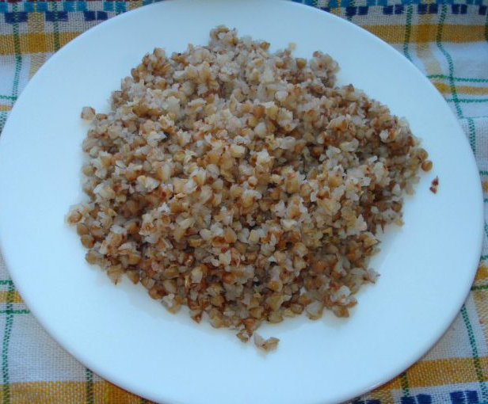 | зерна добре зварені, зберігають форму, легко відокремлюються один від одного.
Смак, аромат |  | трохи солонуватий, приємний, яскраво виражений
Колір |  | від світло-коричневого до темно-коричневого
Консистенція |  | розсипчаста, м’яка, однорідна

ІНСТРУКЦІЙНО-ТЕХНОЛОГІЧНА КАРТКА
Каша розсипчаста рисова
Українська кухня В.С. Доцяк
№  з\п | Найменування  продуктів | Вага, г  На 1 порцію |  | Послідовність  операцій | Обладнання,  інвентар, посуд | Технологія приготування
№  з\п | Найменування  продуктів | Брутто | Нетто | Послідовність  операцій | Обладнання,  інвентар, посуд | Технологія приготування
1 | Крупа рисова | 71,4 | 71,4 | 1.Підготовка крупи  2.Варка  3.Оформлення  4.Відпуск | Обладнання:  Електрична плита, стіл виробничий, жарова шафа, ваги  Інвентар:  Каструля, дерев’яна копистка, шумівка, виделка  Посуд для відпуску:  Мілка столова тарілка | У киплячу підсолену воду, яку наливають за нормою,  додають жир (5-10 % від маси рису), закладають підготовлений рис і варять, помішуючи, до загусання. Потім доводять до готовності в посуді з закритою кришкою в жаровій шафі протягом 1 години при слабкому нагріванні. Використовують як гарнір або як самостійну страву з вершковим маслом.
2 | Вода | 150 | 150 | 1.Підготовка крупи  2.Варка  3.Оформлення  4.Відпуск
3 | Масло вершкове | 9 | 9 | 1.Підготовка крупи  2.Варка  3.Оформлення  4.Відпуск
4 | Сіль | 2 | 2 | 1.Підготовка крупи  2.Варка  3.Оформлення  4.Відпуск
 | Вихід: | - | 200 | 1.Підготовка крупи  2.Варка  3.Оформлення  4.Відпуск

КАРТА КОНТРОЛЯ

ЩО ПЕРЕВІРИТИ? | МАЛЮНОК | ВИМОГИ ДО ЯКОСТІ
Зовнішній вигляд | 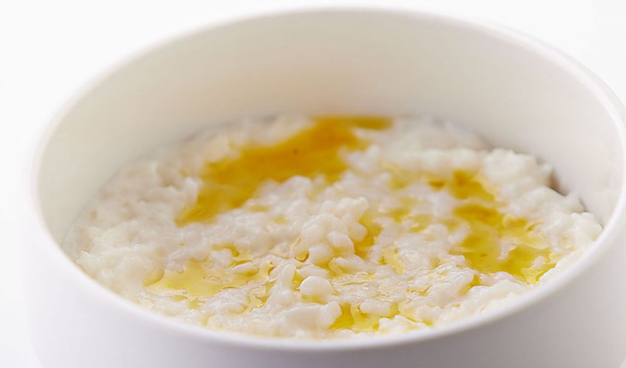 | зерна добре зварені, зберігають форму, легко відокремлюються один від одного.
Смак, аромат |  | трохи солонуватий, приємний , яскраво виражений
Колір |  | Від білого до жовтуватого
Консистенція |  | розсипчаста, м’яка, однорідна

ІНСТРУКЦІЙНО-ТЕХНОЛОГІЧНА КАРТКА
Каша розсипчаста пшоняна
Українська кухня В.С. Доцяк с.255
№  з\п | Найменування  продуктів | Вага, г  На 1 порцію |  | Послідовність  операцій | Обладнання,  інвентар, посуд | Технологія приготування
№  з\п | Найменування  продуктів | Брутто | Нетто | Послідовність  операцій | Обладнання,  інвентар, посуд | Технологія приготування
1 | Пшоно | 80 | 80 | 1.Підготовка крупи  2.Варка  3.Оформлення  4.Відпуск | Обладнання:  Електрична плита, стіл виробничий, ваги, жарова шафа  Інвентар:  Каструля, дерев’яна копистка, шумівка, виделка  Посуд для відпуску:  Мілка столова тарілка | І спосіб.У киплячу підсолену воду, взяту за нормою, закладають підготовлену крупу і варять до загусання, періодично помішуючи. Доводять до готовності в жаровій шафі протягом 1,5 год.  ІІ спосіб (зливна каша) У киплячу підсолену воду закладають підготовлену крупу і варять протягом 5-7 хв, потім воду зливають, додають жир і доводять до готовності в жаровій шафі протягом 30-40 хв.  Подають з вершковим маслом.  Щоб каша була розсипчастою, її розпушують кухарською виделкою.
2 | Вода | 144 | 144 | 1.Підготовка крупи  2.Варка  3.Оформлення  4.Відпуск
3 | Маргарин столовий | 9 | 9 | 1.Підготовка крупи  2.Варка  3.Оформлення  4.Відпуск
4 | Сіль | 2 | 2 | 1.Підготовка крупи  2.Варка  3.Оформлення  4.Відпуск
 | Вихід: | - | 200 | 1.Підготовка крупи  2.Варка  3.Оформлення  4.Відпуск

КАРТА КОНТРОЛЯ

ЩО ПЕРЕВІРИТИ? | МАЛЮНОК | ВИМОГИ ДО ЯКОСТІ
Зовнішній вигляд |  | зерна добре зварені, зберігають форму, легко відокремлюються один від одного.
Смак, аромат |  | трохи солонуватий, приємний, яскраво виражений
Колір |  | Відповідає використаній крупі
Консистенція |  | розсипчаста, м’яка, однорідна

ІНСТРУКЦІЙНО-ТЕХНОЛОГІЧНА КАРТКА
Гречаники з сиром
Українська кухня В.С. Доцяк с.258
№  з\п | Найменування  продуктів | Вага, г  На 1 порцію |  | Послідовність  операцій | Обладнання,  інвентар, посуд | Технологія приготування
№  з\п | Найменування  продуктів | Брутто | Нетто | Послідовність  операцій | Обладнання,  інвентар, посуд | Технологія приготування
1 | Гречана крупа | 43,7 | 43 | 1.Первинна обробка яєць  2.Підготовка крупи  3.Механічна кулінарна обробка сала  4.Нарізання сала  5.Обсмаження сала  6.Варка розсипчатої каші  7.Охолодження каші  8.Додавання продуктів  9.Вимішування  10.Формування  11.Варка  12.Оформлення  13.Відпуск | Обладнання:  електрична плита, ваги, виробничий стіл  Інвентар:  Обробна дошка, ножі, сковорода, каструля, миски, сито, друшляк, шумівка, лопатка  Посуд для відпуску:  мілка столова тарілка | Готову розсипчасту гречану кашу охолоджують до температури 50-60 °, додають яйця, борошно, протертий сир, добре вимішують. З маси формують кульки 40 грамів кожна, варять у підсоленій воді до готовності (5-7 хв). Подають зі шкварками.
2 | Вода | 65 | 65
3 | Сир 9% жирності | 60,9 | 60
4 | Яйця | 20 | 20
5 | Борошно | 15 | 15
 | Маса напівфабрикату | - | 155
 | Маса готового виробу | - | 160
6 | Свиняче сало | 36 | 34
 | Маса смаженого сала(шкварок) | - | 30
 | Вихід: | - | 190

КАРТА КОНТРОЛЯ

ЩО ПЕРЕВІРИТИ? | МАЛЮНОК | ВИМОГИ ДО ЯКОСТІ
Зовнішній вигляд | 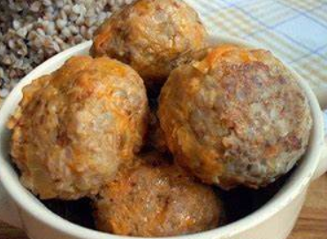 | кульки однакові за розміром, без тріщин і згинів.
Смак, аромат |  | в міру солоний, з присмаком крупи і сиру
Колір |  | Світло- коричневий
Консистенція |  | пухка, однорідна

ІНСТРУКЦІЙНО-ТЕХНОЛОГІЧНА КАРТКА
Плов фруктовий
Збірник рецептур страв Є. Клопотенко

№  з\п | Найменування  продуктів | Вага, г  На 1 порцію |  | Послідовність  операцій | Обладнання,  інвентар, посуд | Технологія приготування
№  з\п | Найменування  продуктів | Брутто | Нетто | Послідовність  операцій | Обладнання,  інвентар, посуд | Технологія приготування
1 | Яблука | 36 | 32 | 1.Механічна кулінарна обробка яблук  2. Підготовка крупи  3. Підготовка родзинок, чорнослива  4. Варка рису  5. Додавання продуктів  6. Варка  7. Оформлення  8. Відпуск | Обладнання:  електрична плита, ваги, виробничий стіл  Інвентар:  миски, сковорідка, ложка, каструля, обробна дошка, ніж  Посуд для відпуску:  мілка столова тарілка | Яблука почистити, видалити насіннєву камеру, нарізати кубиками. Рис промити під холодною водою. У сковорідці з товстим дном розігріти масло, додати рис, перемішати, залити гарячою водою. Зварити рис до напівготовності. Зі сковорідки дістати половину рису, додати цукор, яблука, сухофрукти та мелену корицю, накрити зверху рисом. Варити до готовності.
2 | Чорнослив | 15 | 15
3 | Родзинки | 10 | 10
4 | Крупа рисова | 40 | 40
5 | Вода | 120 | 120
6 | Цукор білий | 7 | 7
7 | Кориця мелена | 0,4 | 0,4
8 | Масло вершкове | 7 | 7
9 | Сіль харчова | 0,6 | 0,6
 | Вихід: | - | 200

КАРТА КОНТРОЛЯ

ЩО ПЕРЕВІРИТИ? | МАЛЮНОК | ВИМОГИ ДО ЯКОСТІ
Зовнішній вигляд | 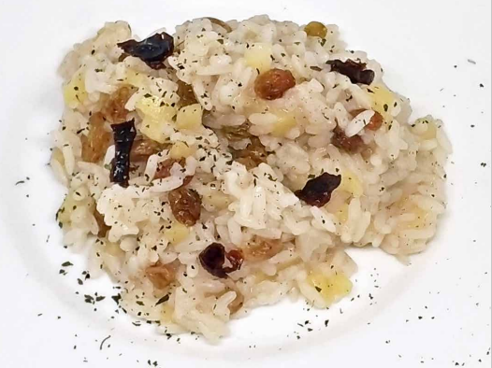 | зерна рису та сухофрукти, що зберегли форму, яблука частково розварені. Викласти у центр тарілки, присипати по колу меленою корицею.
Смак, аромат |  | в міру солодкий, без сторонніх присмаку та запах
Колір |  | білувато-жовтуватий
Консистенція |  | злегка пружна, не переварена.

ІНСТРУКЦІЙНО-ТЕХНОЛОГІЧНА КАРТКА
Рисовий мікс з овочами
Збірник рецептур А.А.Готцев 2011, с.172

№  з\п | Найменування  продуктів | Вага, г  На 1 порцію |  | Послідовність  операцій | Обладнання,  інвентар, посуд | Технологія приготування
№  з\п | Найменування  продуктів | Брутто | Нетто | Послідовність  операцій | Обладнання,  інвентар, посуд | Технологія приготування
1 | Рисова крупа | 24 | 24 | 1.Підготовка крупи  2.Механічна кулінарна обробка овочів  3.Варка рису  4.Нарізання овочів  5.Обсмаження овочів  6.Додавання спецій  7.Перемішування  8.Оформлення  9.Відпуск | Обладнання:  електрична плита, ваги, виробничий стіл  Інвентар:  миски, сковорідка, ложка, каструля, обробна дошка, ніж  Посуд для відпуску:  мілка столова тарілка | Відварити рис двох видів. Овочі нарізати кубиком і обсмажити на олії. Все змішати, посолити, поперчити.
2 | Рис дикий | 24 | 24
3 | Цибуля ріпчаста | 24 | 20
4 | Морква | 25 | 19
5 | Перець болгарський солодкий | 21 | 15
6 | Сіль | 2 | 2
7 | Перець чорний мелений | 1 | 1
8 | Олія соняшникова | 15 | 15
 | Вихід н/ф | - | 102
 | Вихід: | - | 135

КАРТА КОНТРОЛЯ

ЩО ПЕРЕВІРИТИ? | МАЛЮНОК | ВИМОГИ ДО ЯКОСТІ
Зовнішній вигляд | 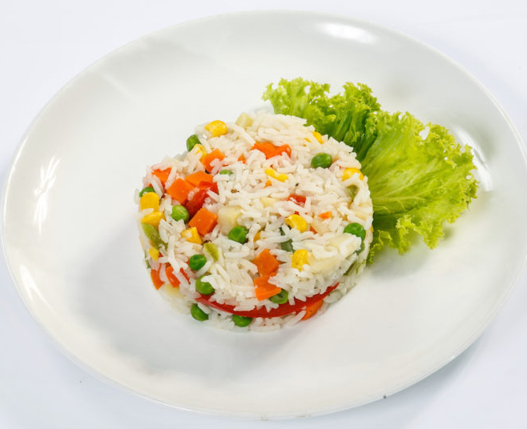 | Зерна добре зварені, зберігають форму і легко відокремлюються одне від одного
Смак, аромат |  | трохи солонуватий
Колір |  | Білувато - жовтуватий
Консистенція |  | розсипчаста, м’яка

ІНСТРУКЦІЙНО-ТЕХНОЛОГІЧНА КАРТКА
Каша в'язка з гарбузом
Українська кухня В.С. Доцяк с.256

№  з\п | Найменування  продуктів | Вага, г  На 1 порцію |  | Послідовність  операцій | Обладнання,  інвентар, посуд | Технологія приготування
№  з\п | Найменування  продуктів | Брутто | Нетто | Послідовність  операцій | Обладнання,  інвентар, посуд | Технологія приготування
1 | Пшоно або крупа пшенична | 44 | 44 | - Підготовка крупи  - Механічна кулінарна обробка гарбуза  - Нарізання гарбуза  - Варка каші  - Оформлення  - Відпуск | Обладнання:  електрична плита, ваги, виробничий стіл  Інвентар:  миски, каструля, обробна дошка, ніж  Посуд для відпуску:  мілка столова тарілка | Гарбуз обчищають від шкірочки, видаляють насіннєве гніздо, нарізують дрібними кубиками , кладуть у кипляче молоко або суміш молока з водою , додають сіль, цукор доводять до кипіння. Потім засипають підготовлену крупу варять до готовності при слабкому кипінні. Перед подаванням гарячу кашу з гарбузом поливають маргарином столовим або кладуть шматочок масла.
2 | Крупа рисова | 42 | 42
3 | Гарбуз | 100 | 70
4 | Молоко | 100 | 100
5 | Цукор | 3 | 3
 | Маса каші | - | 200
6 | Маргарин столовий або масло вершкове | 15 | 15
 | Вихід: | - | 215
КАРТА КОНТРОЛЯ

ЩО ПЕРЕВІРИТИ? | МАЛЮНОК | ВИМОГИ ДО ЯКОСТІ
Зовнішній вигляд | 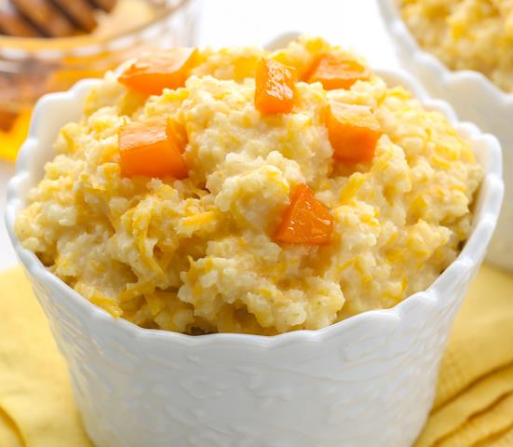 | Зерна добре розварені, але не злипаються між собою
Смак, аромат |  | Характерний для каші із даного виду крупи, аромат гарбуза
Колір |  | Світлий
Консистенція |  | В’язка

ІНСТРУКЦІЙНО-ТЕХНОЛОГІЧНА КАРТКА
Запіканка рисова, пшенична, пшоняна з гарбузом
Українська кухня В.С. Доцяк с.260
Збірник рецептур страв Є. Клопотенко, Львів, 2019 с.164
https://youtu.be/qv_3ilKQ6UM?t=5
№  з\п | Найменування  продуктів | Вага, г  На 1 порцію |  | Послідовність  операцій | Обладнання,  інвентар, посуд | Технологія приготування
№  з\п | Найменування  продуктів | Брутто | Нетто | Послідовність  операцій | Обладнання,  інвентар, посуд | Технологія приготування
1 | Крупа рисова | 60 | 60 | 1.Підготовка крупи  2.Механічна кулінарна обробка гарбуза  3. Варка каші  4. Охолодження  5. Додавання продуктів  6. Перемішування  7. Запікання  8. Охолодження  9. Оформлення  10.Відпуск | Обладнання:  електрична плита, ваги, виробничий стіл, жарова шафа  Інвентар:  миски, сковорідка, ложка, каструля, обробна дошка, ніж, форма для запікання  Посуд для відпуску:  мілка столова тарілка | Гарбуз почистити від шкірки, видалити насіння та насіннєву м’якоть, нарізати дрібними кубиками, закласти в киплячу воду, додати сіль, цукор та нагріти до кипіння.  Потім засипати підготовлену крупу та варять в’язку кашу, охолоджують до 60-70 °С, додають сирі яйця, збиті з цукром, жир, перемішують. Масу викладають на змащений жиром і посипаний сухарями лист шаром 3-4 см. Поверхню вирівнюють, зверху змащують сумішшю яєць та сметани, запікають у жаровій шафі до утворення рум'яної кірочки. Готову запіканку охолоджують до температури 80С.  Подають із жиром або сметаною.
2 | Молоко | 75 | 75
3 | Вода | 65 | 65
 | Або крупа пшенична, або пшоно | 68 | 68
 | Молоко | 75 | 75
 | Вода | 60 | 60
4 | Гарбуз | 100 | 70
5 | Цукор | 10 | 10
6 | Яйця | 1/5 | 8
7 | Маргарин столовий | 4 | 4
8 | Сухарі пшеничні | 4 | 4
9 | Сметана | 4 | 4
 | Маса напівфабрикату | - | 280
 | Маса готової запіканки | - | 250
10 | Маргарин столовий або масло вершкове | 10 | 10
 | Або сметана | 30 | 30
 | Вихід: з маслом  зі сметаною | -  - | 260  280
КАРТА КОНТРОЛЯ

ЩО ПЕРЕВІРИТИ? | МАЛЮНОК | ВИМОГИ ДО ЯКОСТІ
Зовнішній вигляд | 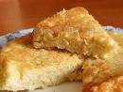 | На поверхні підрум'янена кірочка без тріщин
Смак, аромат |  | Аромат запеченої каші та гарбуза, смак у міру солодкий
Колір |  | Колір кірочки золотий, на розрізі – властивий кольору крупи (з рису – білий, пшенична або пшоно – світло – жовтий)
Консистенція |  | Однорідна, м’яка

ІНСТРУКЦІЙНО-ТЕХНОЛОГІЧНА КАРТКА
Зрази кукурудзяні
Збірник рецептур В.С.Ростовський Київ 2010
№  з\п | Найменування  продуктів | Вага, г  На 1 порцію |  | Послідовність  операцій | Обладнання,  інвентар, посуд | Технологія приготування
№  з\п | Найменування  продуктів | Брутто | Нетто | Послідовність  операцій | Обладнання,  інвентар, посуд | Технологія приготування
1 | Крупа кукурудзяна |  | 25 | 1.Підготовка крупи  2.Первинна обробка яєць  3. Механічна кулінарна обробка овочів  4. Варка каші  5. Додавання продуктів  6. Вимішування  7. Формування  8. Панірування  9.Смаження  10. Оформлення  11. Відпуск | Обладнання:  електрична плита, ваги, виробничий стіл, жарова шафа  Інвентар:  миски, сковорідка, ложка, каструля, обробна дошка, ніж, дерев’яна копистка  Посуд для відпуску:  мілка столова тарілка | У в’язку кукурудзяну кашу додають яйця, сіль, перець, добре вимішують. Формують коржі, на середину яких кладуть фарш із тушкованої капусти, надають форму зразів, панірують у сухарях і смажать основним способом.  Приготування начинки:  Підготовлену свіжу капусту шаткують, кладуть на лист з розтопленим жиром не більше 3 см і смажать до готовності у жаровій шафі при температурі 180-200°С, періодично помішуючи. Готову капусту охолоджують, додають сіль. В готову капусту додають пасеровану цибулю.  Якщо свіжа капуста гіркувата, її попередньо бланшують (3-5хв), відкидають, дають стекти воді, а потім обсмажують. Свіжу капусту можна обсмажувати також на плиті, в електричній сковороді при помішуванні.
2 | Капуста свіжа |  | 247
3 | Цибуля ріпчаста |  | 12
4 | Яйця |  | 8
5 | Олія рослинна |  | 5
6 | Маргарин |  | 5
7 | Сухарі |  | 5
8 | Масло вершкове |  | 10
 | Вихід: | - | 200/10
КАРТА КОНТРОЛЯ

ЩО ПЕРЕВІРИТИ? | МАЛЮНОК | ВИМОГИ ДО ЯКОСТІ
Зовнішній вигляд | 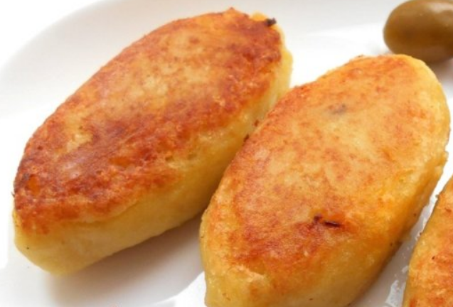 | Зрази зберігають форму, рівномірно обсмажені з обох боків до золотистого кольору, без тріщин на поверхні.
Смак, аромат |  | У міру солоний, аромат смажених страв з круп із начинкою
Колір |  | Скоринка золотистого кольору
Консистенція |  | Начинки – м’яка, зраз – пухка.

ІНСТРУКЦІЙНО-ТЕХНОЛОГІЧНА КАРТКА
Полента
Збірник рецептур страв Є. Клопотенко

№  з\п | Найменування  продуктів | Вага, г  На 1 порцію |  | Послідовність  операцій | Обладнання,  інвентар, посуд | Технологія приготування
№  з\п | Найменування  продуктів | Брутто | Нетто | Послідовність  операцій | Обладнання,  інвентар, посуд | Технологія приготування
1 | Крупа кукурудзяна | 46,9 | 46 | - Підготовка крупи  - Варка  - Змішування всіх продуктів  - Запікання  - Оформлення  - Відпуск | Обладнання:  жарова шафа, електрична плита, ваги, виробничий стіл  Інвентар:  Каструля, обробна дошка, ніж, форма для запікання  Посуд для відпуску:  мілка столова тарілка | У киплячу підсолену воду всипають кукурудзяну крупу, помішуючи дерев'яною кописткою до загусання. Потім всі інгредієнти змішати. Часник притиснути ножем. Вершкове масло нарізати шматками 1×1 см. Перекласти у ємність для запікання. Відправити у духову шафу з температурою 180 С. Запекти до отримання м’якої та одночасно пружної текстури поленти. Дістати часник.
2 | Молоко | 62 | 62
3 | Масло вершкове | 4 | 4
4 | Вода | 80 | 80
5 | Часник | 5,1 | 4
6 | Сіль харчова | 4 | 4
 | Вихід: | - | 200

КАРТА КОНТРОЛЯ

ЩО ПЕРЕВІРИТИ? | МАЛЮНОК | ВИМОГИ ДО ЯКОСТІ
Зовнішній вигляд | 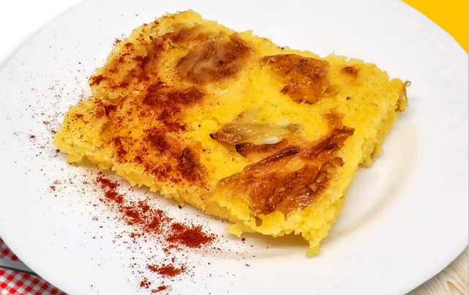 | Нарізати поленту трикутниками. Викласти шматок у центр тарілки. Каша однорідна, зберігає форму, зерна крупи частково розварені, не розділяються.
Смак, аромат |  | характерні для кукурудзяної каші, не допускається запаху підгорілого молока
Колір |  | світло-жовтий
Консистенція |  | В’язка

ІНСТРУКЦІЙНО-ТЕХНОЛОГІЧНА КАРТКА
Каша молочна манна
Збірник технологічних карт на блюда та кулінарні вироби для закладу ресторанного господарства 2007 р.
№  з\п | Найменування  продуктів | Вага, г  На 1 порцію |  | Послідовність  операцій | Обладнання,  інвентар, посуд | Технологія приготування
№  з\п | Найменування  продуктів | Брутто | Нетто | Послідовність  операцій | Обладнання,  інвентар, посуд | Технологія приготування
1 | Крупа манна | 46 | 46 | - Підготовка крупи  - Варка каші  - Оформлення  - Відпуск | Обладнання:  електрична плита, ваги, виробничий стіл  Інвентар:  Каструля, обробна дошка, ніж, ложка  Посуд для відпуску:  глибока столова тарілка | Манну крупу засипають у кипляче молоко тоненькою цівкою, безперервно помішуючи, варять при слабкому кипінні до готовності. Подають гарячою з вершковим маслом, або маргарином столовим або цукром
2 | Молоко | 264 | 264 | - Підготовка крупи  - Варка каші  - Оформлення  - Відпуск
 | Маса каші | - | 300 | - Підготовка крупи  - Варка каші  - Оформлення  - Відпуск
3 | Маргарин столовий або масло вершкове | 15 | 15 | - Підготовка крупи  - Варка каші  - Оформлення  - Відпуск
 | Або цукор | 20 | 20 | - Підготовка крупи  - Варка каші  - Оформлення  - Відпуск
 | Вихід: з маргарином столовим або маслом вершковим  З цукром | -  - | 315  320 | - Підготовка крупи  - Варка каші  - Оформлення  - Відпуск

КАРТА КОНТРОЛЯ
ЩО ПЕРЕВІРИТИ? | МАЛЮНОК | ВИМОГИ ДО ЯКОСТІ
Зовнішній вигляд | 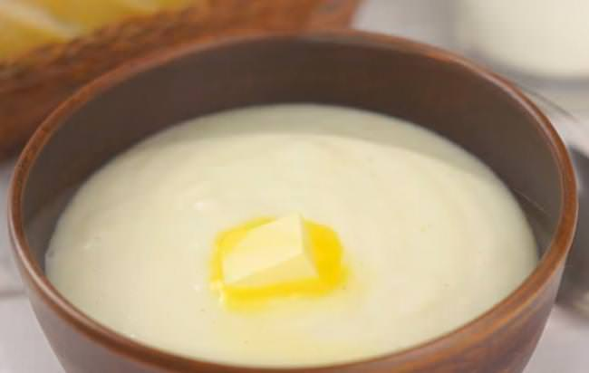 | Зерна крупи повністю набухли, добре розварені, втратили свою форму
Смак, аромат |  | Приємні,
Колір |  | Властивий даному виду крупи
Консистенція |  | Рідка, однорідна , розтікається по тарілці

ІНСТРУКЦІЙНО-ТЕХНОЛОГІЧНА КАРТКА
Каша молочна рисова
Збірник технологічних карт на блюда та кулінарні вироби для закладу ресторанного господарства 2007 р.
№  з\п | Найменування  продуктів | Вага, г  На 1 порцію |  | Послідовність  операцій | Обладнання,  інвентар, посуд | Технологія приготування
№  з\п | Найменування  продуктів | Брутто | Нетто | Послідовність  операцій | Обладнання,  інвентар, посуд | Технологія приготування
1 | Крупа рисова | 46 | 46 | - Підготовка крупи  - Варка каші  - Оформлення  - Відпуск | Обладнання:  електрична плита, ваги, виробничий стіл  Інвентар:  Каструлі, обробна дошка, ніж, миска  Посуд для відпуску:  глибока столова тарілка | Крупу рисову перебирають, промивають теплою водою (30-40°С), попередньо варять у киплячій воді, взятій за нормою, до розм'якшення (10-30 хв), оскільки вона погано розварюється в молоці, потім вливають гаряче молоко і варять при слабкому кипінні до готовності.
2 | Молоко | 264 | 264 | - Підготовка крупи  - Варка каші  - Оформлення  - Відпуск
 | Маса каші | - | 300 | - Підготовка крупи  - Варка каші  - Оформлення  - Відпуск
3 | Маргарин столовий або масло вершкове | 15 | 15 | - Підготовка крупи  - Варка каші  - Оформлення  - Відпуск
 | Або цукор | 20 | 20 | - Підготовка крупи  - Варка каші  - Оформлення  - Відпуск
 | Вихід: з маргарином столовим або маслом вершковим  З цукром | -  - | 315  320 | - Підготовка крупи  - Варка каші  - Оформлення  - Відпуск

КАРТА КОНТРОЛЯ

ЩО ПЕРЕВІРИТИ? | МАЛЮНОК | ВИМОГИ ДО ЯКОСТІ
Зовнішній вигляд |  | Зерна крупи повністю набухли, добре розварені, втратили свою форму
Смак, аромат |  | Приємні, властиві для рису
Колір |  | Властивий рису
Консистенція |  | Рідка, однорідна , розтікається по тарілці

